**СХЕМА БЕЗОПАСНЫХ МАРШРУТОВ «ДОМ – ШКОЛА – ДОМ»** Приложение № 1

к «Паспорту дорожной безопасности на 2019-20 учебный год»

с. Миллерово, Куйбышевский район, Ростовская область

 Ул. Ярового И. Ул. Ярового И. Ул. Ярового

Ул.Ковалевского

Ул.Молодёжная

Ул.Бойченко

Ул.Садовая Ул.Садовая

Ул. Цветочная

Ул. Фабричная

Ул. Северная

ДС

Ул. Склярова

ОУ ул. Школьная,3 3

ООО «Алиса»

Ул. Фоменко

СДК

Ул. Иванькова

Ул.Береговая

Ул.Тузловская

Ул.Титаренко Н.

Ул.Гагарина

Ул.Нов а я

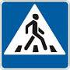

Ул. Школьная **идн** **идн светофор**

скачанные файлы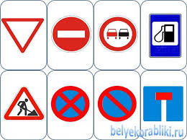

скачанные файлы



Тротуар

Маршруты безопасного движения

Опасные участки

Пешеходный переход

Знаки ДД

**ИДН** – искусственная дорожная

неровность